画像処理工学 課題8

13ec047 島田拓弥

この課題は原画像neko.pngを用い、、二値化された画像の連結成分にラベルをつけるものである。

以下にその行程と結果を示す。また原画像のサイズは縦500ピクセル、横500ピクセルの正方形の画像である。

　まず初めに、

ORG = imread('neko.png'); % 画像の読み込み

ORG = rgb2gray(ORG); % 白黒濃淡画像に変換

imagesc(ORG); colormap(gray); colorbar; % 画像の表示

pause;

により画像を白黒濃淡画像に変換し、出力する。



図1　白黒画像

　次に、

IMG = ORG > 128; % 閾値128で二値化

imagesc(IMG); colormap(gray); colorbar; % 画像の表示

pause;

により、閾値128で二値化しそれを出力する。



図2　閾値128での二値化画像

　次に、

IMG = bwlabeln(IMG);

imagesc(IMG); colormap(jet); colorbar; % 画像の表示

pause;

によりイメージ内の連結成分をラベル付けする。



図3　ラベル付けされた画像

また、連結成分のラベル付けとは、以下のようなイメージを考えた場合、3つの連結成分がある。

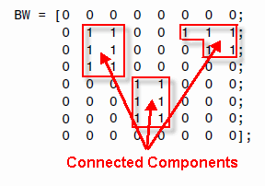

図4 連結成分

そして、以下のようにイメージ内の連結成分を識別し、各連結成分に一意なラベルを割り当てる処理のことを連結成分のラベル付けという。

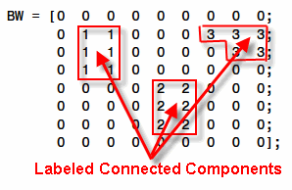

図5　ラベル付け

吟味

　以上の結果により、ラベル付けによりどのように連結成分が存在しているかを実際に確かめ、理解することができた。

　また、MATLABにおいて関数を用いた連結成分のラベル付けをどのようにするかを理解することができた。この連結成分のラベル付けを用いた応用などもしていくべきだと考えられる。

参考文献

バイナリ イメージ内のオブジェクトのラベル付けと測定

<http://jp.mathworks.com/help/images/labeling-and-measuring-objects-in-a-binary-image.html>